Золотухин В.А.

**Лабораторная работа №1**

**Знакомство с оптическими кабелями и измерительным оборудованием**

*Цель работы*: изучить маркировку и характеристики оптических кабелей, представленных на лабораторном стенде. Приобрести навыки работы с лабораторным рефлектометром в различных режимах.

*Описание оборудования и методики эксперимента*. Для выполнения работы необходимы: Оптические кабели (ВОК), представленные на стенде. Многофункциональный оптический тестер-рефлектометр ТОПАЗ-7000-AR.

**Экспериментальная часть**

*Часть 1.* Изучение оптических кабелей различного назначения.

Основные технические характеристики используемых кабелей:

|  |  |  |  |  |  |  |  |
| --- | --- | --- | --- | --- | --- | --- | --- |
| Номер кабеля | 1 | 2 | 3 | 4 | 5 | 6 | 7 |
| Кол-во волокон | 4 | 4 |  | 8 | 8 | 2 |  |
| Размер кабеля, мм | 8,5 | 8,5 |  | 5,1х10,2 | 7,5 х 3,7 | 5,2±0,2 х 2,0±0,2 |  |
| Тип волокон | 9/125(G.652D) | - |  | 9/125(G.652D) | 9/125(G.652D) | 9/125 (G.657A1) |  |
| Материал наружной оболочки | MDPE | MDPE |  | MDPE | MDPE | LSZH |  |
| Цвет наружной оболочки | Чёрный | Чёрный | Чёрный | Чёрный | Чёрный | Чёрный | Чёрный |
| Силовой элемент | 11 стальных проволок | - |  | Стальная оцинкованная проволока | два FRP-прутка | FRP |  |
| Диаметр силового элемента, мм | 1 | - |  | 1,6 | 2 | Стальной пруток |  |
| Минимальный радиус изгиба, мм | 127,5 (15*D) |  |  | 10 | 120 | 30 |  |
| Типовое затухание, дБ/км | 0,36(1310нм)  0,22(1550нм) | 0,22(1550нм) |  | 0,36(1310нм)  0,22(1550нм) | 0,36(1310нм)  0,22(1550нм) | 0,4(1310нм)  0,3(1550нм) |  |
| Макс. нагрузка при растяжении, Н | 1000-2000 | 1500 |  | 1000-2000 | 500-1000 | 50-120 |  |
| Макс. нагрузка при сжатии, Н/см | 100 | - |  | 1000 | 500 | 1000 |  |
| Удельная масса кабеля, кг/км | 122 | 87 |  | 47 | 35 | 14 |  |

Часть 2. Измерительное оборудование для оптоволоконных линий.

Для измерений затуханий в режиме тестера, создаваемых ВОЛС, использовали схему рис. 1. и многофункциональный оптический тестер-рефлектометр ТОПАЗ-7000-AR.

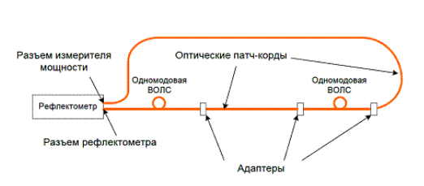

Рис.1. Схема измерений затухания, создаваемое ВОЛС (в режиме тестера)

В результате измерений получили следующие значения затуханий:

2,398 дБ для 1310 нм,

1,678 дБ для 1550 нм.

Для измерений затуханий в режиме рефлектометра, создаваемых ВОЛС, использовали схему рис. 2. и тот же многофункциональный оптический тестер-рефлектометр.

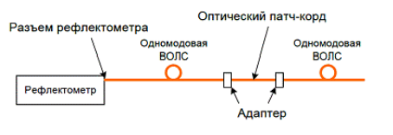

Рис.2. Схема измерений затухания, создаваемое ВОЛС в режиме рефлектометра

В результате измерений получили следующие результаты:

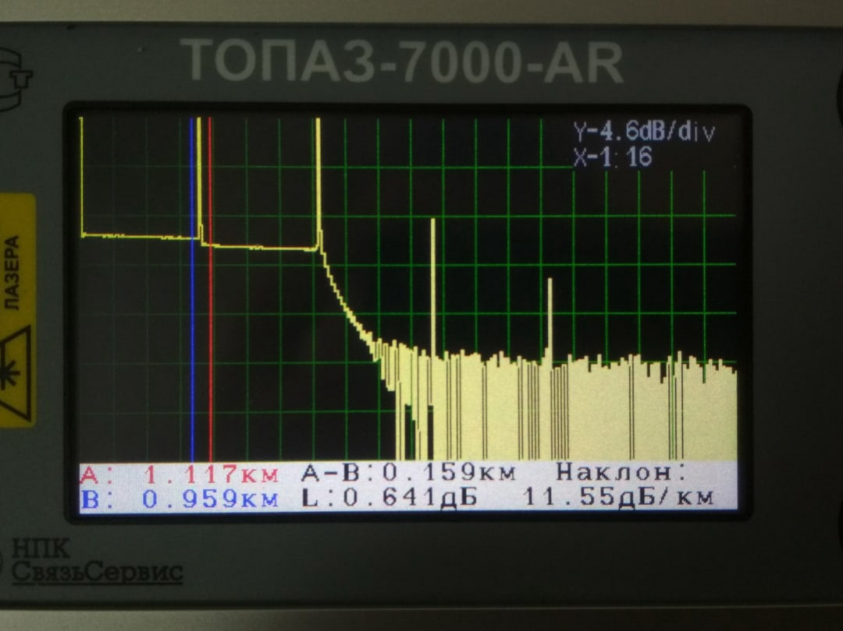

Рис. 3. Рефлектограмма для длины волы 1310 нм

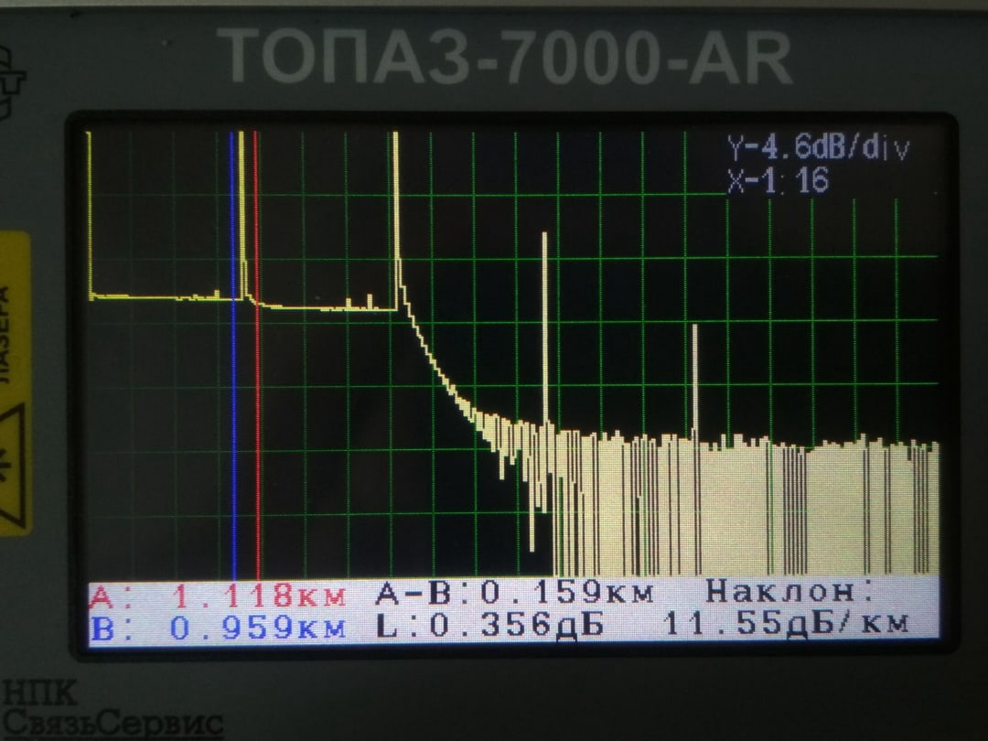

Рис. 4. Рефлектограмма для длины волны 1550 нм

*Вывод:* в результате данной работы изучили маркировку и характеристики представленных оптических кабелей. Приобрели навыки работы с лабораторным рефлектометром в различных режимах. Получили следующие значения затуханий для случая рис. 1.:

2,398 дБ для 1310 нм, 1,678 дБ для 1550 нм.

Видно, что большей длине волны характерно меньшее затухание.

Для случая рис. 2. на рефлектограммах наблюдаются локальные неоднородности оптической линии. Расстояние до них и уровень затуханий можно оценить по рефлектограмме. Из риснков видно, что для одной и той же неоднородности линии, потери меньше для большей длины волны.